Porc à la dijonnaise
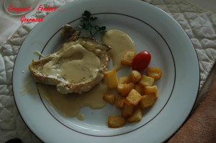 Pour 4 Croquants-Gourmands
.- 4 côtes de porc dans le filet
- 50 g de beurre
- 2 càs de moutarde forte
- 75 ml d'eau
- 75 ml de vin blanc
- 100 g de crème fraîche liquide
- sel
- poivre du moulin

Faire chauffer le beurre dans une poêle et y faire dorer les côtes sur leurs deux faces.
Réserver.
Dans la même poêle, délayer la moutarde avec l'eau, tout en remuant sur feu doux pour détacher les sucs de la viande.
Ajouter le vin blanc. Saler & poivrer.
Amener à ébullition et laisser réduire.
Incorporer la crème, vérifier l'assaisonnement et laisser frémir jusqu'à ce que la sauce soit onctueuse.
Remettre les côtes dans la sauteuse, couvrir et laisser à cuisson douce pendant quelques minutes, le temps de bien réchauffer la viande.
Servir les côtes nappées de la sauce.

